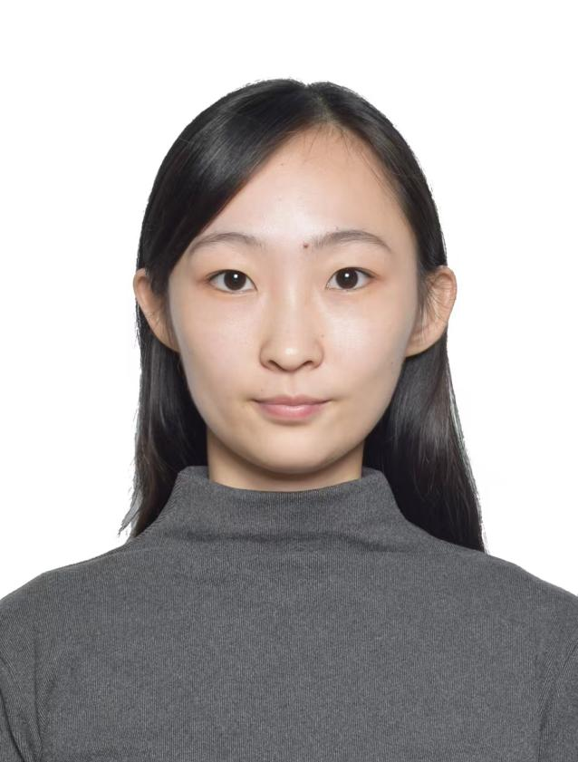





所获奖项证书
蔡晓彤
职务：专任教师
职称：助教
学历：本科

2022-2023 / 1 《大学英语一》《民航基础英语》
2022-2023 / 2 《大学英语二》
2023-2024 / 1 《大学英语一》
2023-2024 / 2 《大学英语二》《民航客舱服务英语》
2024-2025 / 1 《大学英语一》

在校工作经历

我热爱教育事业，关注学生成长，努力成为学生学业上的导师和生活中的朋友。在未来的工作中，我将继续秉持初心，为培养更多优秀人才贡献自己的力量。
摄影
绘画
音乐
写作
电影
兴趣爱好

专业技能
英语口语
英语写作
英语听力
英文阅读
英文翻译

语言能力
普通话
英语
职业技能

出生年月：1999/02/17
民族：汉族
籍贯：山东德州
现居地址：山东德州
政治面貌：共青团员
主修专业：英语
联系电话：18863093991
邮箱：1719718218@qq.com
微信：18863093991
基本信息

指导学生参加并获得：
“CICGAP杯”全国大学生英语口语水平大赛 / 2023年5月 / 决赛 优秀奖

首届大学生职业生涯规划大赛/2023年12月/铜奖

十六届山东省大学生科技节-科技外语大赛/2024年9月/二等奖、三等奖

滨州学院

2017-2021 英语/本科

主修课程：基础英语、高级英语、英语听力、英语语音、英语写作、翻译理论与实践、语言学概论、英美文学、英语国家概况等
教育背景

